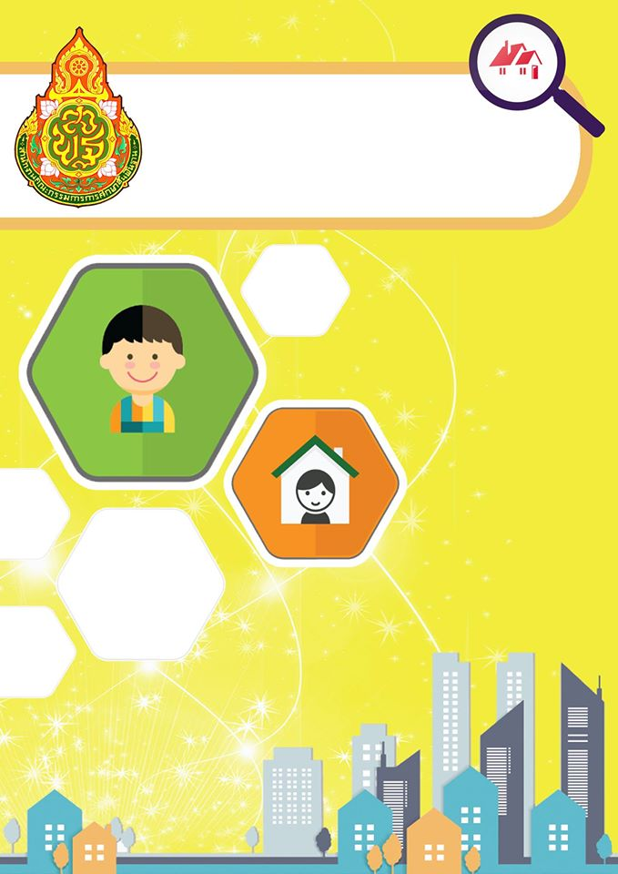
รายงานผลการปฏิบัติงาน
กิจกรรมการเยี่ยมบ้านชมหอ

ปีการศึกษา ๒๕๖๓
ชั้นมัธยมศึกษาปีที่...........

ครูที่ปรึกษาประจำชั้น
..............................................................

งานระบบดูแลช่วยเหลือนักเรียน
กลุ่มบริหารกิจการนักเรียนโรงเรียนนครสวรรค์
สำนักงานเขตพื้นที่การศึกษามัธยมศึกษา เขต ๔๒

